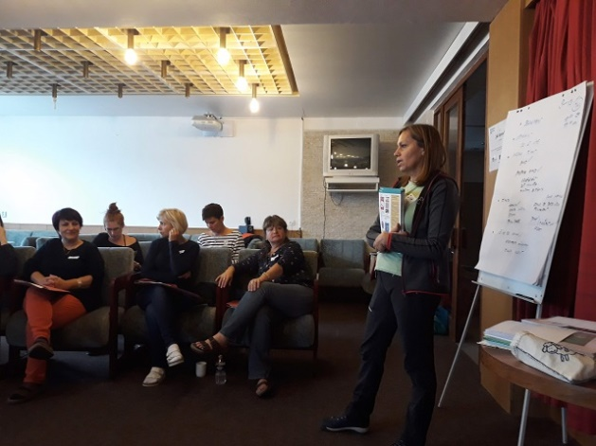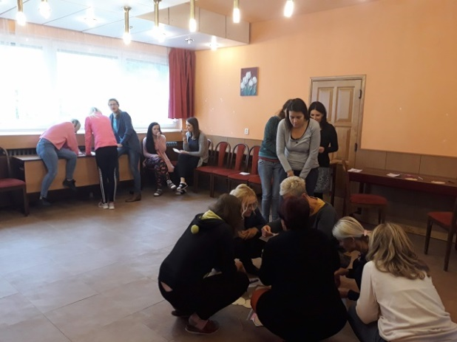

Setkání na hranicích

V rámci projektu „Náš domov“ (CZ/FMP/11b/01/009), který je podpořen dotací z Fondu malých projektů v rámci programu Interreg V-A Slovenská republika – Česká republika, proběhla aktivita č. 1 - víkendové setkání pedagogů mateřských škol, které se do tohoto projektu zapojily. Jsou to: MŠO, Varenská, MŠO Špálova, MŠO Ostrčilova z České republiky a MŠ Klokočov ze Slovenské republiky. Úlohu vedoucího projektu zastává Statutární město Ostrava, městský obvod Moravská Ostrava a Přívoz. Projekt je zacílen na předškolní děti a jejich povědomí o jejich domovu. O tom, že domov může být jak na venkově, tak ve městě, co mají tyto dva domovy společné, co rozdílné. Při aktivitách si děti zopakují, jak je důležité svůj domov chránit, co může každý z nás udělat, aby se v něm cítil dobře a příjemně.

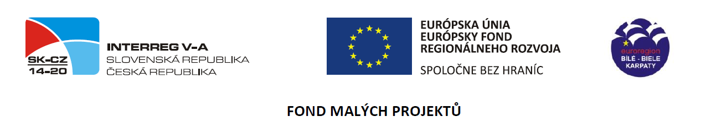
„Na víkendovém setkání v Horním Hrozenkově, v malebném údolí Vranča na úpatí Javorníků, pedagogové absolvovali dva semináře. Jeden na téma environmentální výchovy - získali od lektora nové nápady, motivaci a kontakty na organizace, které poskytují školám a pedagogům metodickou a materiální podporu v rámci tématu. Druhý seminář byl spíše neformálním setkáním se speciálním pedagogem a diskutovalo se na téma inkluze, padaly různé otázky a hledali společně strategie pro výchovně vzdělávací práci s dětmi, které vykazují nerovnoměrný psychomotorický vývoj, či mají jakýkoli handicap.

Dalším úkolem setkání bylo navrhnout a vybrat společné logo projektu a podobu Cestovatelského deníku, který bude každé dítě provázet všemi aktivitami projektu a samo si bude zaznamenávat, co vše prožilo. Podle výsledku víkendového snažení věříme, že logo i Cestovatelský deník bude pro děti motivací a přispěje k dlouhodobému prožitku. Pro všechny zúčastněné pobyt přinesl i možnost předat si zkušenosti s kolegy nejen své školy, ale i mezinárodně, porovnat úskalí či výhody práce ve školství na Slovensku a Čechách.“
Za účastníky uvedla Jarmila Karnovská, ředitelka MŠO, Špálova 32, p.o.
Na pobytu vznikl i následující návrh loga projektu, jehož autorkou je paní učitelka z MŠ Ostrčilova Mgr. Hana Střeláková:
